Regulação da velocidade de uma ventoinha em função da temperatura medida num Termopar do tipo K

Jorge Afonso Barandas Queirós
Departamento de Engenharia Eletrotécnica
Instituto Superior de Engenharia do Porto - ISEP
Porto, Portugal
1151410@isep.ipp.pt
Francisco de Brito Vasconcelos
Departamento de Engenharia Eletrotécnica
Instituto Superior de Engenharia do Porto - ISEP
Porto, Portugal
1150947@isep.ipp.pt

Resumo – Neste trabalho foi-nos proposto, como projeto para a disciplina de Eletrónica Aplicada (ELEAPL), regular a velocidade de uma ventoinha em função do valor medido em temperatura de um sensor ativo, o Termopar do tipo K. Como o objetivo principal desta disciplina é focar o circuito analógico do sensor, o tratamento que demos ao circuito de amplificação e de filtragem foi bastante mais importante que o circuito de introdução de dados no microprocessador, para comandar a ventoinha.
Palavras-Chave – AmpOp, Termopar, ADC, Ripple.

Introdução
Os termopares são sensores termoelétricos ativos (não precisam de ser alimentados para obterem uma queda e tensão nos seus terminais) constituídos pela junção de dois materiais metálicos diferentes, cujo princípio de funcionamento se baseia no efeito de Seebeck. A junção dos dois materiais cria uma tensão proporcional à diferença de temperatura entre os terminais e a junção. Existem diferentes tipos de termopares que possuem diferentes tipos de curva (diferença de potencial vs temperatura).
Os termopares tipo K são formados por um fio de Cromel como elemento positivo, e Alumel, como elemento negativo.
Vantagens:
- Intervalo de medição: Capaz de medir temperaturas entre os -200 ºC e os 1200 ºC
- Robusto: Imunes a choque e vibração, podem ser usados em ambientes de risco.
- Resposta rápida: Como são pequenos e tem baixa capacidade térmica, respondem rápido a variações de temperatura, especialmente se a junção estiver exposta.
- Não aquecem: Como não precisa de poder de excitação, não aquece, logo são componentes seguros de se usar.

Desvantagens:
- Condicionamento de sinal complexo: É complicado converter a tensão que o termopar gera para um valor em que seja mais fácil de ser a temperatura (a amplificação do sinal é grande).
- Suscetíveis a corrosão: Como a junção é de metal, é preciso ter cuidado onde o usar, para não se estragar e perder a fiabilidade, por exemplo, não usar em atmosferas redutoras [1] (com pouco oxigénio)
- Suscetíveis a ruído: Como a amplificação é grande, é preciso ter cuidado na escolha dos filtros, de modo a anular o ripple da tensão

O termopar tipo K é um termopar de uso genérico. Tem um baixo custo e, devido à sua popularidade estão disponíveis variadas sondas. Cobrem temperaturas entre os -200 e os 1200 °C, tendo uma sensibilidade de aproximadamente 41μV/°C [2].
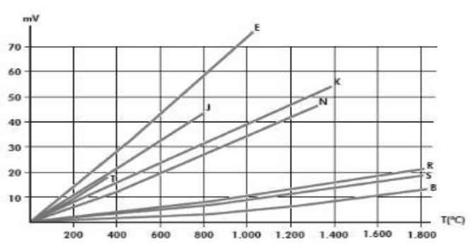
- Curva característica dos diversos tipos de termopares no mercado.
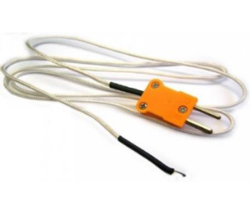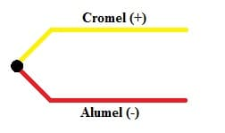
- Termopar tipo K Fig. 3. Constituição do Termopar

Descrição do trabalho

O circuito de condicionamento de sinal usado para o nosso projeto é o da figura a seguir:

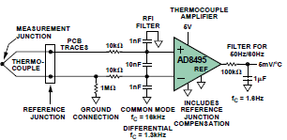

Fig.4. Circuito de condicionamento de sinal

Para eliminar o ruído proveniente do Termopar e da amplificação do seu sinal, usa-se um filtro RFI [3] (radio-frequency interference) devido às interferências que a liga metálica do Termopar oferece. Este filtro apresenta uma frequência de corte em modo comum de 16kHz e uma frequência de corte diferencial de 1.3kHz. Estes ruídos podem ser eliminados posteriormente com a inclusão do AD8495: Um amplificador próprio para Termopares. Este inclui uma referência de compensação para a junção metálica, eliminando todos os ruídos possíveis.Além disso, a tesão máxima é de 5V e mínima de 0V, visto que já está preparado para transportar a tensão para uma carta de conversão A/D. Caso haja algum tipo de interferência na saída do amplificador, existe um filtro passa-baixo com frequência de corte de 1.6 Hz. Este amplificador simplifica bastante o processo de condicionamento de sinal, e por isso não seria didático usá-lo sem primeiro perceber a essência da disciplina, que consiste em perceber como relacionar a amplificação de um sinal com a respetiva filtragem. Portanto, por indicação do docente da unidade curricular, foi-nos pedido para não usar este componente de amplificação e usar então um amplificador de instrumentação, composto por três AmpOps, TL082[4]. De qualquer forma, foi utilizado o AD8495 para testes analógicos, de modo a comprovar que a montagem sugerida estava dentro dos parâmetros de funcionamento estável. Este tipo de amplificador reduz a corrente de saída porque a impedância de entrada é elevada, assim não interfere na tensão de saída.Na figura seguinte encontra-se o circuito de amplificação:

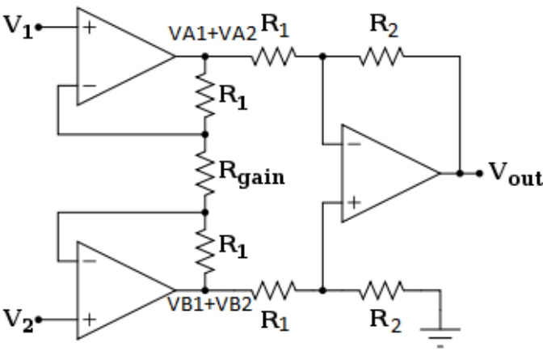

Fig. 5. Amplificador de Instrumentação

No nosso projeto em particular, foi estipulado medir temperaturas entre 0ºC e 200ºC. Visto que a curva característica do Termopar que relaciona a temperatura com a tensão é praticamente linear (apresenta um desnível de aproximadamente 3 microvolts por grau), 0ºC representa uma queda de tensão de 0V na saída, e 200ºC representa uma queda de tensão de 5V.

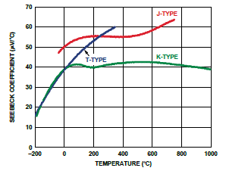

Fig. 6. Coeficiente de Seebeck em função da Temperatura.

A sensibilidade de um sensor é a relação entre 2 grandezas, neste caso a temperatura e a tensão. O termopar, a 200ºC, apresenta uma queda de tensão de 8.4 mV, portanto para ter 5V na saída, é preciso amplificar este sinal cerca de 596 vezes. Isso significa que a amplificação é muito grande, daí se usar diversos filtros para atenuar as ondulações devido ao aumento da amplitude do sinal

Medições e cáculos necessários

A seguinte figura mostra os cálculos usados para o dimensionamento do sinal de saída em função do sinal de entrada:

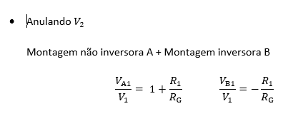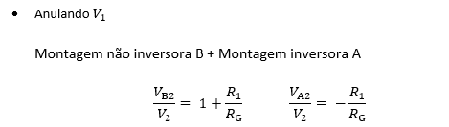

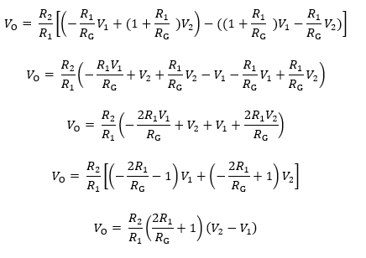
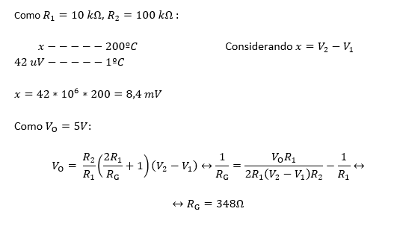

Fig. 7. Dimensionamento do amplificador de instrumentação

Realizado estes cálculos, chegamos à função de transferência deste circuito de amplificação:



Fig. 8. Função de transferência do nosso projeto.

Para o cálculo da frequência de corte do filtro passa baixo (RC), foi usado uma resistência de 100kOhms e um condensador de 1 micro Faraday, ou seja:

= 1.6Hz

.

Na figura seguinte encontra-se a simulação do circuito de condicionamento de sinal, com uma saída entre 0 e 5V, de modo a ser legível na carta A/D:

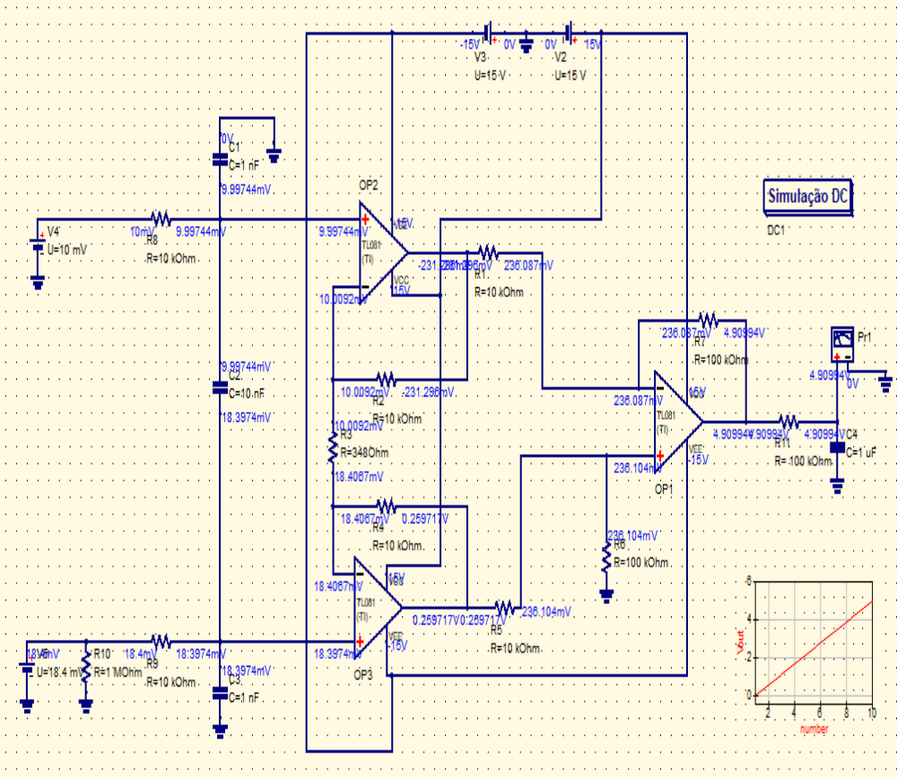

Fig. 9. Simulação do circuito no QUCS

Demonstração de Restultados

Neste capítulo irá ser mostrado o resultado das simulações e da ideia inicial do projeto, que consistiu em simular no computador o circuito de condicionamento de sinal, testar ambos os amplificadores de sinal, em que claramente o AD8495 se destaca porque é mais preciso e foi concebido para este tipo de projetos em específico. E por fim, o envio da informação para uma plataforma online, ThingsSpeak, via MQTT(protocolo), usando as bibliotecas disponíveis no Arduino para o efeito.

O circuito de condicionamento de sinal usando o AD8495[5] é o seguinte:

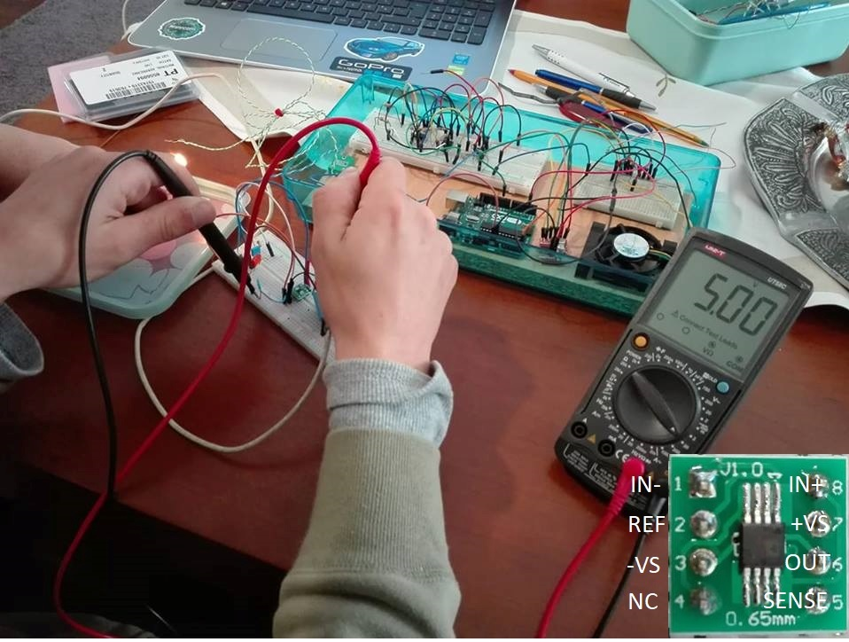

Fig. 10. Condicionamento do Sinal com o AD8495.

O circuito de condicionamento de sinal usando o TL082 é o seguinte:

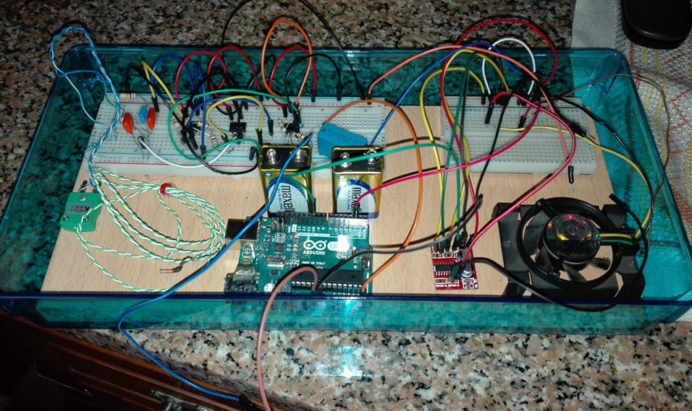

Fig. 10. Condicionamento do Sinal com o TL082.
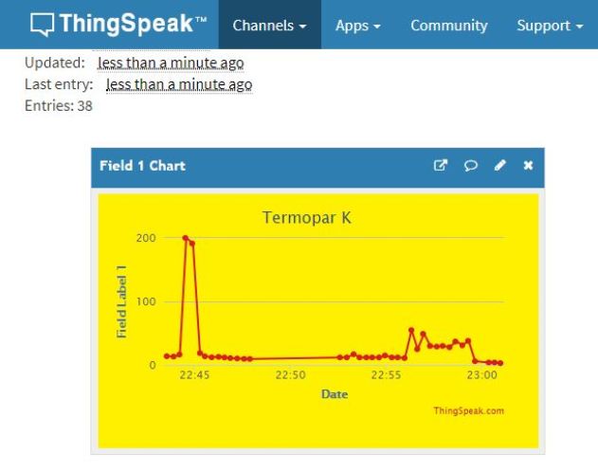

Fig. 11. Gráfico de Temperatura na cloud ThingsSpeak .

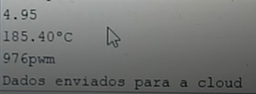

Fig. 12. Display de amostra de resultados no Arduino (RPM da Fan, tensão medida na carta A/D e PWM aplicado na FAN)

Conclusões e trabalhos futuros

De modo geral, o nosso trabalho foi bem planeado, estudado e conseguido. Usamos os amplificadores de uma forma eficaz e usamos filtros capazes de eliminar bastantes ruídos, um deles devido ao facto de a junção do termopar ser de metal e libertar ondas eletromagnéticas, e a outra pelo motivo mais óbvio: a amplificação ser elevada. A leitura da tensão no Arduino está dentro dos parâmetros, e em tempo real conseguimos ver a velocidade do motor que roda em função da temperatura medida no sensor e também foi enviado com sucesso para a plataforma online do valor da temperatura.
Como trabalho futuro, poderia começar pela obtenção de um termopar com melhor qualidade, visto que este apresentava um erro significativo, que teve que ser alterado modificando o circuito de condicionamento de sinal, de modo a obter valores mais precisos.

Referências

[1]:http://www.termopares.com.br/teoria_sensores_temperatura_termopares_tipos_atmosfera/

[2]:http://www.uel.br/pessoal/leonimer/termopares.pdf

[3]:http://www.fuseco.com.au/rfi_emc

[4]: http://www.ti.com/lit/ds/symlink/tl082.pdf

[5]: http://pdf1.alldatasheet.com/datasheet-pdf/view/347566/AD/AD8495ARMZ.html

Artigo documental usado como comprovação científica:

“Two Ways to Measure Temperature
Using Thermocouples Feature
Simplicity, Accuracy, and Flexibility” - Matthew Duff and Joseph Towey

